第５回やまなみヤギサミットin岡山　開催案内

　　　　　　　　　　　やまなみヤギサミットin岡山　実行委員長　西野　直樹

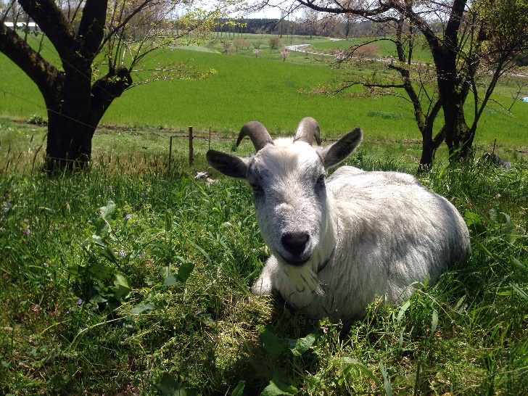

平成から令和への慌ただしい時代の中で、私たちは、もっとゆっくりとした生活を知らず知らずに求めています。特に、ヤギに興味を持つ方々は、時間を忘れさせてくれるヤギのオーラに期待を寄せているのかもしれません。

2015年以降毎年、『やまなみヤギサミット』を地域の関係者の協力のもと、開催してきました。この中で、先行して努力されているヤギ飼養の実例、活用例を紹介し、次第に、ヤギに対する理解や周知、また、ヤギを活用した取り組みが拡大してきています。

現在では、ヤギ飼養等の情報は簡単にネットにアクセスすることにより取得できますが、実際に飼養し、実際に活用し、実際に素晴らしい体験をした方々の声は、何物にもまして有益なものであり、経験した人でないと語れない深みがあります。

今回のサミットの1日目は、昨年度の出雲市のサミットでのアンケート調査をもとに、『How to ヤギ飼養』をテーマとし基本的なヤギ飼養などについて情報提供します。経験者の方々にも再発見や再認識して頂ける情報がきっとあると思います。2日目は、初めての試みですが、ある里山にIターンされた方が地域の土となり空気となる暮らしを追ったドキュメンタリー映画を上映します。地域とのかかわりの中で営む生活こそ、かけがえのない幸せで贅沢なのだということが心に広がる映画と思います。

岡山大学内でもヤギの飼育を行っており、地域の方々がお子様連れで立ち寄れる場として愛されています。学生たちも，心がほっとし，気持ちを新たに次の取組みに臨んでいるという声も聴きます。

ヤギを活用した耕作放棄地や法面の除草効果，ヤギと暮らし心豊かになる癒し効果も含め，人々が生きがいをもち，生きていく恰好の伴侶としてヤギが位置付けられ，周辺の方々まで巻き込こむような波及効果が生まれることを期待しています。

今回のサミットが、みなさんとの触れ合いにより新たな希望や活動を生む機会となることを心より願っています。

みなさん，ぜひ，足をお運び下さい。

【テーマ】　～　How to ヤギ飼養　これってどうするの？　～

【開催日時】　令和1年10月19日（土）13:00　～　20日（日）12:00

　　　　　　　　　　受付 12:00～13:00

【場所】　　岡山大学津島キャンパス農学部（岡山市北区津島中1-1-1　Tel0824-84-2011）

【主催】　　「第5回やまなみヤギサミットin岡山」実行委員会

【共催】　　ヤギネットワークひろしま，ヤギネットワークさんいん

【後援】　　岡山大学

【日程】

|  |  |  |
| --- | --- | --- |
|  | 内容 | 担当 |
| **【10月19日】** |  |  |
| 12:00～13:00 | 受付 |  |
| 13:00～13:15 | 開会 |  |
|  | サミット開催主催者あいさつ | 実行委員長　西野　直樹 |
|  | 来賓あいさつ | 岡山大学農学部長　木村吉伸 |
| ●第一部 |  |  |
| 13:15～13:40 | ヤギの導入編  『ヤギ小屋はどう作るの？』 | 広島ミニヤギ牧場　菅原常司 |
| 13:40～14:05 | ヤギ一般管理編  『ヤギの分娩、去勢、除角、削蹄はどうするの？』 | ヤギネットワークひろしま　城田圭子 |
| 14:05～14:30 | ヤギの飼料調製編  『ヤギのエサはどう作るの？』 | 徳島県農林水産総合センター畜産研究所　福井弘之 |
| 14:30～14:55 | ヤギの栄養管理編  『ヤギのBCS判定はどうやるの？』 | ヤギネットワークひろしま　新出昭吾 |
| 14:55～15:10 | 休憩 |  |
| 15:10～15:35 | ヤギの衛生管理編  『ヤギの届出と疾病にはどうするの？』 | 岡山家畜保健衛生所 |
| 15:35～16:00 | ヤギの活用編  『街中や施設でヤギはどう飼うの？』 | 倉敷市　大屋　努 |
| 16:00～16:25 | ヤギの活用編  『上手な法面放牧はどうやるの？』 | ヤギネットワークさんいん　青戸貞夫 |
| 16:25～16:50 | 総合討議・質問 | プレゼンター全員 |
| 16:50～17:10 | 閉会 |  |
| ●第二部 |  |  |
| 17:30～19:30 | 交流会 | 岡山大学津島キャンパス学生食堂 |
| **【10月20日】** |  |  |
| ●第三部 |  |  |
| 9:30～11:30 | 上映会『風の波紋』 | 岡山大学津島キャンパス大講義室 |

【費用・定員等】（別添申込書参照）

●第一部　フォーラム参加費（講演要旨集代・会場費等）　1,700円/人

●第二部　交流会参加費　　　　4,000円/人

●第三部　上映会参加費　　　　　500円/人

人数確認のため事前予約とともに，参加費の前納振込が必要です。

参加キャンセルに手数料が発生する場合もあります。

●定員　　なし

●参加申込期限　9月３0日（月）〆切，参加費納入期限　10月10日（金）〆切

●駐車場　　岡山大学津島キャンパス構内に入構される場合は、各ゲート（西団地北出入口は、ＩＣカード専用出入口のため除く）で駐車券を取って入構し、出構時に精算機で駐車料金をお支払い下さい。（駐車料金は、入構後1時間までは無料、1時間以上2時間未満200円、以後1時間を経過するごとに200円を加算します。最大駐車料金（24時間毎）は1,000円です。）。駐車台数が限られるため、できるだけ公共交通機関でお願いします。

【宿泊】

●岡山市内、岡山駅界隈には、多数の宿泊施設があります。各自の責任で予約等をお願いします。

【参加申込書の送付】

●申込期限　令和1年9月30日（月）

●E-mai・郵送・Faxにて，次の①から⑩の内容を送付してください。

1. 氏名 　② 郵便番号 　③ 住所　 ④ 電話番号　⑤ eメールアドレス

⑥ フォーラム（第一部）参加有無　 ⑦ 交流会（第二部）参加有無

⑧ 上映会（第三部）参加有無　　⑨ 支払費用計

　※個人情報については，今回のサミットの連絡以外には使用いたしません。

●送信先および問い合わせ先

下記に申込み・問い合わせください。

　　　　　　ヤギネットワークひろしま事務局

入瀬　瞳（いりせひとみ）　　住所：〒729-5811 庄原市高町675-3

mail：　aihime.103@gmail.com

　　　　　　　　　　Fax： 0824-72-6833

Tel： 　090-2009-5709

HP：ヤギネットワークひろしまHPからも申込可能

（yaginetworkhiroshima.crayonsite.net/）

【参加費，宿泊費の振込先】

参加申込書の送付と同時に，振込下さい。

●参加費納入期限　令和1年10月10日（金）

【金融機関】　株式会社ゆうちょ銀行

【番号】　　　１５１２０

【貯金種目】　普通

【口座番号】　３４２５７７４１

【名前】　ヤギネットワークヒロシマ

この口座を他金融機関からの振込の受取口座として利用される際は，次の内容を指定下さい。

【店名】五一八（読み　ゴイチハチ）

【店番】５１８

【預金種目】普通貯金

【口座番号】３４２５７７４

　※E-mail・郵送・Faxの申込者と振込者の名前は同一でお願いします。

なお2名以上で申込み・振込みをされる方は，振込み用紙に振込み者を代表とし

「ほか〇〇名」と記載してください。

前納振込を確認できた段階で受付完了とし、メール等で連絡します。

【岡山大学津島キャンパス情報】

（<https://www.okayama-u.ac.jp/tp/access/index.html>でご確認ください）

住所：〒700-8530　岡山市北区津島中1丁目1番1号

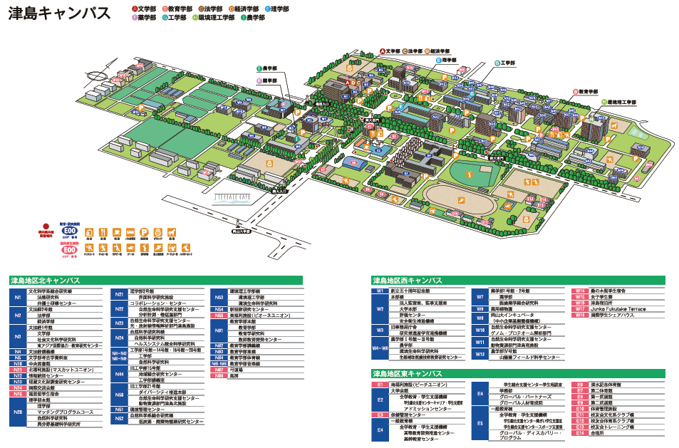Tel　0824-84-2011　　　Fax　0824-84-2013

津島キャンパスアクセスマップ

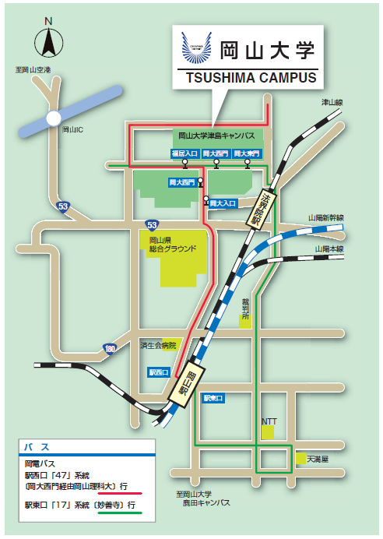【　JR　】

津山線「法界院」駅：徒歩約10分

【　タクシー　】

岡山駅:運動公園口（西口）広場2Fタクシー乗り場から約7分

【　JR岡山駅 → 岡電バス　】

1.岡山駅運動公園口（西口）バスターミナル22番乗り場から【47】系統「岡山理科大学」行きに乗車

2.「岡大入口」、「岡大西門」、「福居入口」又は「岡大東門」で下車

本線は時間帯により「岡大東門」には停車しない場合があります。なお、「岡大東門」へはキャンパス外周を廻った後に到着します。

※所要時間約7～10分

1.岡山駅後楽園口（東口）バスターミナル13番乗り場から【17】【67】系統「妙善寺」行に乗車

2.「岡大東門」、「岡大西門」または「福居入口」で下車

※所要時間約30分

1.岡山駅後楽園口（東口）バスターミナル7番乗り場から【16】系統「津高台団地・半田山ハイツ」行き、【26】系統「岡山医療センター国立病院」行き、【36】系統「辛香口」行き、【86】系統「運転免許センター」行きに乗車

2.「岡山大学筋」で下車→大学まで徒歩

※所要時間バス約10分　徒歩約7分

【　岡山空港（航空機） → 岡電バス　】

1.岡山空港2番乗り場から「岡山駅運動公園口（西口）」行に乗車

2.「岡山大学筋」で下車、徒歩約7分

※ノンストップ便は「岡山駅」で下車、岡山駅からの各種交通機関を利用

【　山陽自動車道　】

1.岡山ICで降り、岡山市内方面へ国道53号線を直進

2.右手に岡山県総合グランドの木々が見え始めたら約600メートルで岡山大学筋に

3.岡山大学の標識を左折すれば、時計台が正面に見え、岡山大学に到着します